|  |  |
| --- | --- |
|  |  |
| MANUEL D’UTILISATION |  |
|  |  |
|  | Importation, analyse et visualisation de données d’enquête dans un modèle multidimensionnel de trajectoires de vie |
|  | BENKAOUR Salwa  FLEURY Pierre  JORDAN Célia |

Table des matières

Introduction 3

Objectifs et méthodes 3

Documents de référence 3

Guide de lecture 3

Concept de base 3

Mise en œuvre 3

Liste des commandes 4

Messages d’erreur 4

Annexes 4

Glossaire 4

Références 4

Index 4

Introduction

Objectifs et méthodes

Life est un outil logiciel qui permet de représenter spatialement temporellement la vie d’un individu, selon les données que l’on a pour cet individu. Pour se faire, nous utilisons un jeu de données appartenant à l’INED. Nous décrivons dans **XXXXX** comment nous avons construit un modèle de base de données à partir de ces données.  
  
Ce document décrit les fonctions de *Spatial and Temporal Life* (ST Life) afin d’en faciliter l’usage par ses utilisateurs.

Documents de référence

Pour utiliser l’application en tant qu’utilisateur il n’y a pas de documents à voir avant.

Cependant, pour continuer à faire l’application il faut voir le manuel d’installation.

Concept de base

Afin de comprendre sans difficulté le document, voici quelques définitions :

***Ligne de vie :*** Aussi appelé trajectoire de vie. On définit les lignes de vies d’un individu par une successions d’épisodes et d’événements où les événements ont entraînés un changement de situation chez un individu. Par exemple, un déménagement entraine un changement dans la trajectoire résidentielle d’un individu, car le lieu d’habitation change.

***Evènements :*** Un fait qui se produit à un moment donné, ici a un lieu donné également.

Mise en œuvre

Indiquer la manière d’utiliser l’application pour réaliser les tâches de bases

Pour utiliser l’application il faut se rendre sur le lien : …

Lorsque cela est fait, vous tombez sur la page d’accueil de l’application, comme le montre la figure 1 ci-dessous.

Figure Page d'accueil de STLife

Sur cette page d’accueil, vous trouverez des renseignements sur le cadre de réalisation de STLife, notamment le laboratoire d’accueil et l’institution ayant fourni les données.

Comme le montre la barre de navigation, vous pouvez cliquer sur différent liens :

* *Individual* vous permet d’interroger les données d’un individu donné. Nous précisons son utilisation plus loin.
* *Group* vous permet d’interroger les données pour observer des phénomènes communs à plusieurs individus.
* *Meta-Data* vous permet de vous rendre sur l’outil de requêtage global. Vous pouvez grâce à ce dernier réaliser n’importe quelle requête. Son utilisation nécessite une bonne connaissance des données et de leur structure.
* *?* vous permet de vous rendre sur la page d’aide.

Figure Sélection dans la barre de navigation

Lorsque vous cliquez sur *Individual* dans la barre de navigation, voir figure 2, vous voyez apparaitre l’interface de requêtage correspondante illustrée sur la figure 3. Cette interface est divisée en 4 parties :

* 1 : La sélection de l’individu
* 2 : Le remplissage des paramètres de requête
* 3 : La carte
* 4 : Les lignes de vie

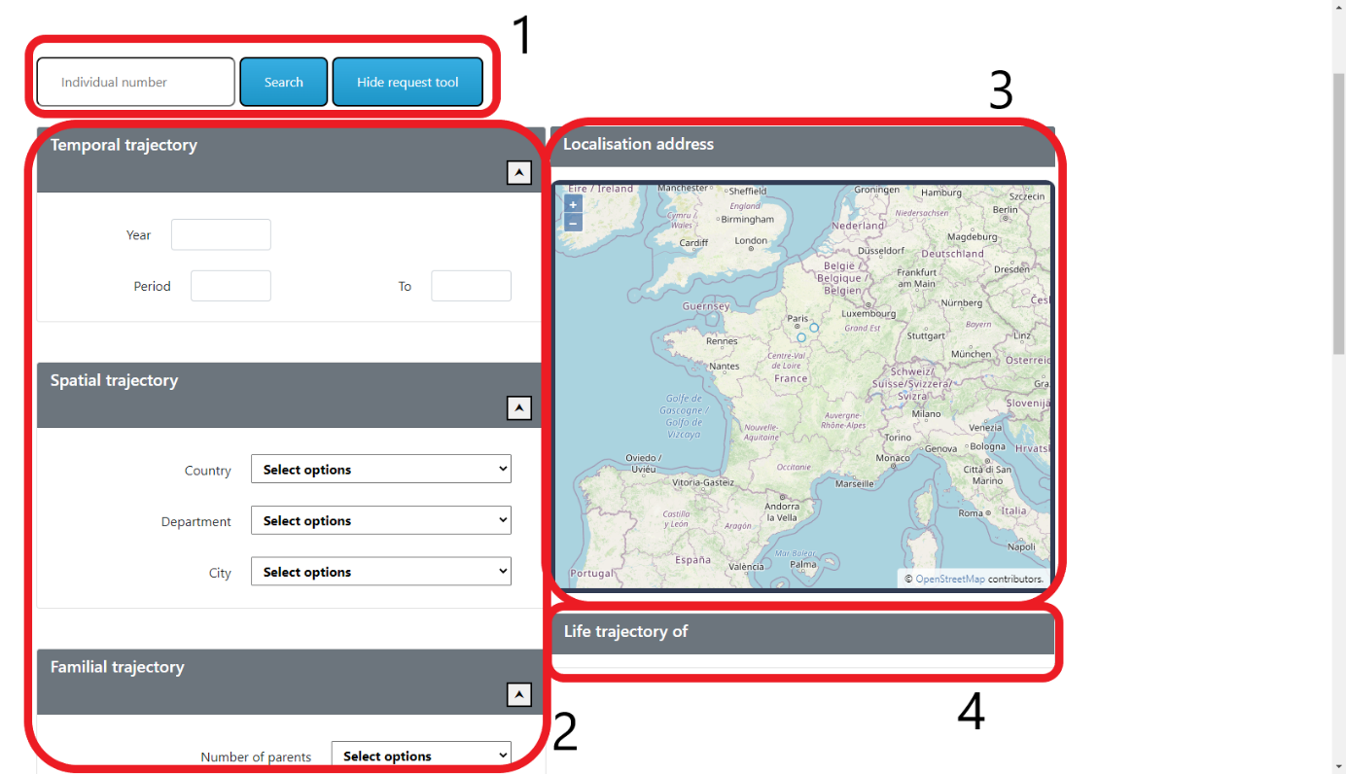

Figure Interface de requêtes pour le point de vue individuel

La première action de l’utilisateur est de choisir le numéro d’un enquêté dans la partie 1. Attention, les numéros vont de **5000** à **9904** mais certains numéros sont manquants. En effet, les numéros 5518, 5830, 5831, 5832, 5969, 5975, 6051, 6170, 6202, 7065, 7066, 7112, 7350, 7515, 7604, 9079, 9216, 9295 et **de 9615 à 9899** inclus ne sont pas attribués.

Nous avons décidé de garder les numéros attribués par le fournisseur des données.

Une fois que l’on a choisi un numéro on le valide ce qui nous donne la trajectoire de vie de l’individu comme le montre la figure 4.

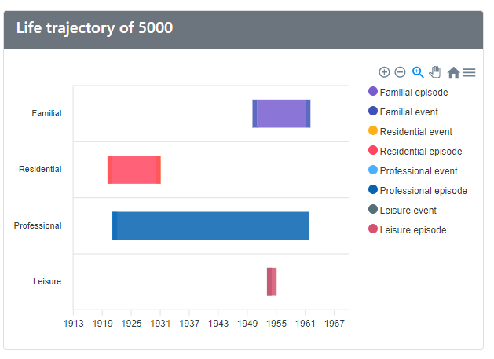

Figure Lignes de vie de l'individu 5000

On voit donc apparaitre 4 dimensions :

* ***Familial*** qui contient plusieurs événements que sont les mariages, les naissances et les décès. Et les épisodes qui en découle, par exemple : Marié, parents de 2enfants et avec ses 2 parents encore en vie.
* ***Résidential*** qui contient plusieurs événements qui représente les déménagements. Et les épisodes associés qui sont les lieux de résidence.
* ***Professional***qui contient plusieurs événements qui représente les changements d’activité. Et les épisodes associés qui sont les lieux de travail.
* ***Leisure*** qui contient plusieurs événements qui représente les voyages. Et les épisodes associés qui sont les lieux de voyage.

On peut alors zoomer sur une zone plus précise ou dézoomer avec le + ou le -. On peut également se déplacer sur la ligne de temps avec la main. Il est possible supprimer l’affichage de certains éléments en cliquant sur la légende à droite, lorsque l’on clique sur un élément celui-ci disparait.

Lorsque l’on passe la souris sur une case, celle-ci indique alors plus d’informations concernant l’évènement ou l’épisode sélectionner.

Maintenant, l’utilisateur a la main sur la partie 2, les paramètres de remplissage des requêtes. Ils se présentent sous la forme de filtres qui permettent de réduire les informations que l’on veut voir. Avant de savoir comment interagir avec les filtres, il est bon de savoir comment ils sont générés.

Avant de sélectionner un numéro dans le champ *Individual number* l’utilisateur ne peut pas déplier les *Select options* car ces listes déroulantes sont vides. En exécutant la recherche d’un individu, l’application va demander à la base de données toutes les informations sur cet individu. De là, on remplie à la volée les valeurs des champs correspondant. Par exemple, on peut observer pour l’individu 5000 que si l’on déplie le champ *Department* dans la catégorie *Spatial trajectory, on ne trouve que deux valeurs,* 75 et 77, comme le montre la figure 5.

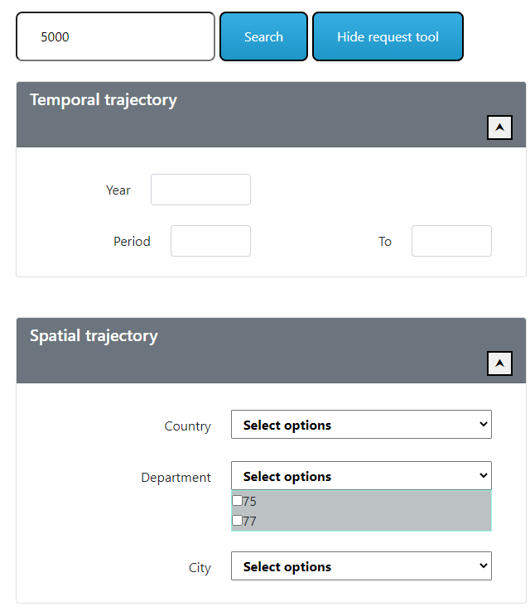

Figure Valeurs du champ département pour l'individu 5000

Cela signifie que les informations de localisation que l’on possède sur l’individu 5000 se réduisent au département de Paris et Seine-et-Marne. A noter que toutes les données d’un individu sont reliées à une date et à une localisation. Le fonctionnement décrit précédent est le même pour tous les paramètres.

L’utilisateur doit donc cliquer sur les options qu’il veut garder, ou désélectionner ceux qu’il ne veut pas.

La carte, c’est-à-dire la partie 3, est synchronisé avec les éléments sélectionnés.

Finalement, on a un triangle entre les composants 2, 3 et 4 qui permet de synchroniser les actions de l’utilisateur pour ajuster les informations que l’on souhaite représenter.

Liste des commandes

Décrire l’ensemble des commandes de l’application

Au départ, l’utilisateur doit remplir le numéro d’enquêté ce qui lui affiche ces 4 trajectoires de vie.

Ensuite, l’utilisateur a accès a des filtres qui lui permettent de réduire les données qui sont afficher ou bien d’ajouter une carte permettant la visualisation de différentes informations.

Il est également possible de réduire la partie contenant les filtres d’avoir d’afficher en plus grand les lignes de vie et/ou la carte.

Messages d’erreur

Lister les messages d’erreur pouvant survenir, et les procédures permettant leur résolution.

Si l’utilisateur rentre un numéro d’enquêté non existant alors un message d’erreur lui indiquant que ce numéro n’est pas attribué lui sera afficher.

Les lignes de vie prennent du temps à charger, si trop d’informations sont demander d’un coup alors le temps de réponse sera très long.

Dans le bloc temporel, si les dates remplies ne sont pas supérieures à 1855 et inférieures à 2000, un message d’erreur apparait, illustré par la figure 6.

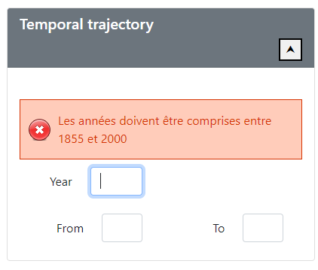

Figure Message d'erreur si années non cohérentes avec la base de données

Annexes

Glossaire

Définit l’ensemble des termes spécialisés du document

Références

Indique les références bibliographiques vers d’autres documents apportant des informations complémentaires

Index